智能纪要：26. 深刻理解环境对“人”的影响 2026年1月22日
会议主题：26. 深刻理解环境对“人”的影响
上传时间：1月22号（周四） 22:55 （GMT+08）

智能纪要由 AI 生成，可能不准确，请谨慎甄别后使用

总结
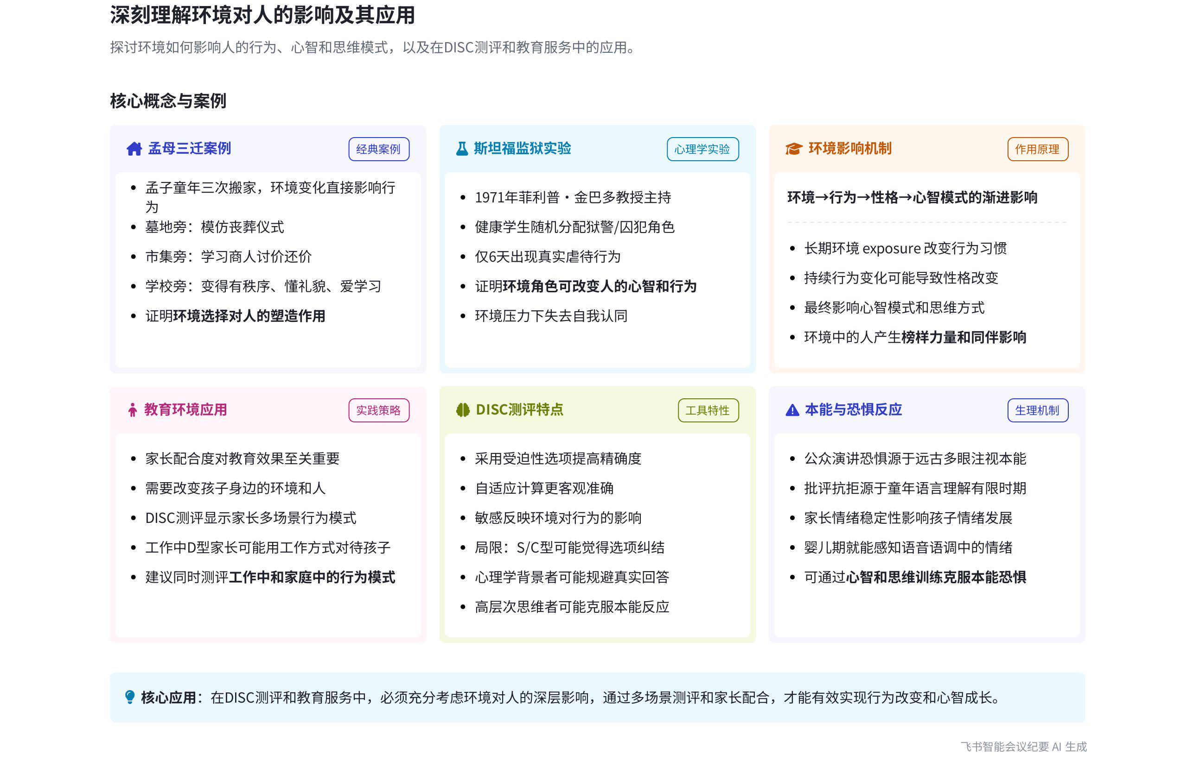
本次会议围绕环境对人的影响、DISC 测评的优缺点以及家长与孩子的互动方式等内容展开讨论，强调环境和人相互作用的重要性，介绍 DISC 测评特点，提醒家长调整教育方式以促进孩子成长，内容如下：
- 环境对人的影响
- 孟母三迁案例
- 案例详情：说话人 1 以孟母三迁为例，阐述环境对人的影响。孟子小时候受不同居住环境影响，行为和性格发生变化，从模仿丧事、学做生意到变得有秩序、爱读书，说明好的环境对孩子成长至关重要。  - 现实启示：如今很多家长为孩子购买学位房，注重教育环境，体现了人们对良好环境的追求和选择。 | 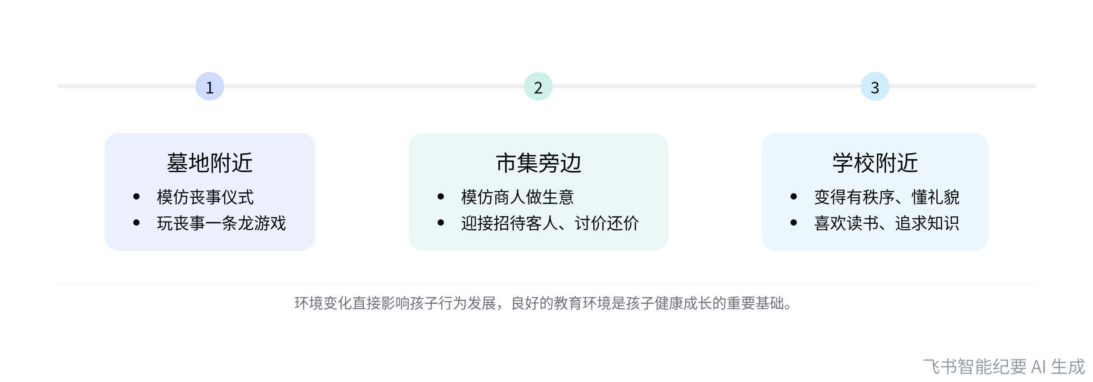  孟母三迁环境变化与行为影响
- 斯坦福监狱实验
- 实验内容：说话人 2 介绍斯坦福监狱实验，心理学家菲利普·金新巴多在 1971 年模拟监狱环境，招募学生分别扮演狱警和囚犯，实验仅进行 6 天就因情况失控而被迫结束。
- 实验启示：该实验表明环境能改变人的心智和思维模式，人在特定环境中会逐渐失去自我，行为发生巨大变化。
- 环境与人的相互作用
- 人受环境和他人影响：环境中的人对我们影响很大，如孩子受身边朋友学习氛围刺激而热爱学习，说明周围人的行为和态度能激励或影响我们。
- 服务孩子需关注周边：在帮助孩子时，不能忽视其身边的人，如父母不配合服务，仅改变孩子本身可能效果不佳，尤其在孩子心智成长阶段，需联合其身边人共同解决问题。
- DISC 测评分析
- 测评优点
- 受迫性选项精准：DISC 专业版本采用受迫性选项，虽有人觉得纠结，但相对主观答题的测评，其精准度更高，能在一定程度上防止撒谎，自适应计算使其结果更客观准确。
- 反映环境影响：该测评能精确反映当下环境对人的影响，体现人在不同环境中的行为反应。
- 测评缺点
- 让人感觉纠结：受迫性选项会让部分人，尤其是 S 或 C 因子的人觉得纠结，认为测评不准。
- 特定人群不准确：对于有心理学背景或逻辑在线的成年人、多重人格者以及高层次思维人，DISC 测评可能不准确。
- 家长与孩子互动建议
- 教育方式需匹配孩子类型
- 激将法的适用情况：说话人 1 以芒果台节目为例，指出喜欢用激将法的家长可能是 D 或 I 型，而 S 和 C 型孩子不喜欢被激将，激将法可能会让他们产生负面情绪，影响成长。
- 家长应调整方式：为了孩子的成长，家长应根据孩子的类型调整教育方式，避免不恰当的教育方式给孩子带来伤害。
- 了解家长多场景表现
- 建议家长做工作 DISC：说话人 1 建议有能力的话让家长做工作中的 DISC 测评，因为家长在工作和生活中的表现可能不同，了解其工作中的 DISC 有助于更全面地了解家长，更好地服务客户。
- 关注孩子不同场景：对于孩子，可先了解其校园中的表现，关系融洽后，可让孩子代入不同场景再次测评，以对比了解孩子在不同环境中的状态，但要注意建立良好信任基础后再尝试。
- 人类本能恐惧解析
- 恐惧的根源
- 演讲恐惧的由来：说话人 1 解释人类对公众演讲的恐惧源于远古时期捕猎时被野兽注视的经历，这种本能的恐惧在未经过训练时会表现出来。
- 批评恐惧的成因：人对批评的本能抗拒源于小时候语言理解能力有限，对家长的语气语调有本能反应，家长的批评会在孩子大脑中植入恐惧情绪，影响孩子的情绪稳定性。
- 克服恐惧的方法：长大后，人们可以通过高层次思维，如成长型思维和 NLP 思维，来抵抗恐惧，克服本能的害怕情绪。
[该类型的内容暂不支持下载]

智能章节
00:05 环境对人的影响及孟母三迁案例启示
本章节强调要深刻理解环境对人的影响，指出DISC会随环境变化，周围的人和事会影响人的行为和判断。以孟母三迁为例，说明孟子受不同环境影响有不同表现。还提到现在家长为孩子选学位房等，表明若环境可选择，人们都会追求好环境，这是人骨子里对环境的适应和追求。
03:44 斯坦福监狱实验及环境对人影响的启示
本章节介绍了斯坦福监狱实验，1971年心理学家菲利普金新巴多在斯坦福大学模拟监狱环境，让学生分别扮演狱警和囚犯，研究权力压迫环境对人行为的影响。实验仅进行6天就因情况失控被迫结束，学生在模拟中失去自我。该实验印证环境能对人产生巨大影响，在服务中环境也可能改变客户的行为、心智、思维模式甚至性格。
06:00 环境与人相互影响，身边人可促人成长
本章节指出环境对人有影响，其中环境中的人影响力很大，如孟母、志愿者及榜样等。还举例说明孩子因身边朋友晒训练营、学习打卡等刺激，变得沉迷学习，体现周围人对其影响大。强调环境离不开人，人也创造环境，二者是相互影响的过程。
07:34 孩子行为调整需家长配合及多场景测评意义
本章节主要围绕帮助孩子及相关解读展开。帮助孩子不能忽略其身边人，家庭教育很重要。解读家长时，有能力可测工作中的他，能更了解家长在不同场景表现。对孩子，关系好时可让其做不同场景代入对比，但要在信任基础好时进行。咨询服务强调家长配合度，解读要有专业性和说服力。
15:34 从节目案例看环境对孩子成长的影响
本章节主要探讨环境对人的影响。以芒果台节目为例，指出喜欢用激将法的家长可能是D或I类型，而S和C类型孩子不喜欢被激将。还讲述变形计主人公因缺乏父母陪伴、受爷爷奶奶宠溺而叛逆厌学，后被强行改变环境，在艰苦环境中反思并考上英国大学，强调要深刻理解环境对人的影响。
20:08 DISC测评优缺点、精度及环境影响分析
本章节主要介绍了DISC测评的优缺点。有人会问其正确率，应使用更准确的“精确度”表述。因是受迫性选项，有人会觉得测评不准，但该方式相对精准，比主观答题精确度高。它采用自适应计算，更客观准确，能防撒谎但非百分百。此外，它较敏感，可精确反映当下环境的影响。
23:33 测评的受迫性现象及三方面局限性说明
本章节主要讲述了测评的缺点与局限性。缺点方面，受迫性易让有S或C因子的人纠结，而D和I因子者不太在意。局限性包括：有心理学背景或逻辑在线的成年人可能躲避测评；对多重人格者测评可能不准，此时需测16PF；对高层次思维者，DISCO测评也可能不准，因其能用思维模式克服本能情绪反应。
25:24 人类本能恐惧的成因及克服方法介绍
本章节主要探讨人类与生俱来的恐惧。如对公众演讲的恐惧源于远古捕猎时被野兽注视的经历，对批评的抗拒则与小时候听不懂话语但能感受家长语气中的负面情绪有关。不过，长大以后可通过心智和思维模式调整克服这些恐惧，高级课程会深入讲解相关内容。
[该类型的内容暂不支持下载]

关键决策
- 关键决策：在服务过程中，要重视家长的配合度，解读家长时尽量让家长做工作中的 DISC 测评，且在与孩子建立信任基础后，可让孩子做不同场景下的测评。
- 问题：在孩子行为调整和咨询服务过程中，家长不配合但希望孩子有变化，如何提高家长的配合度并准确了解家长和孩子。
- 讨论方案：
- 说话人 1 提出在解读家长时，有能力的话让家长先做工作中的 DISC 测评，以了解家长在不同场景中的表现。
- 说话人 1 提出在与孩子关系处好、信任基础建立较好的情况下，让孩子做校园中的 DISC 测评，并代入不同场景，如在家与爸爸相处的场景，进行对比。
- 决策依据：家长在工作和家庭中的表现可能不同，工作中的 DISC 测评能帮助了解家长更多场景下的样子；孩子长期受家庭环境影响，通过不同场景的测评可更全面了解孩子，且能让家长意识到自己行为对孩子的影响，提高家长配合度。

- 其他决策：
- 向家长解释测评时，用“精确度”代替“正确率”。
- 解读家长和孩子时，可通过对比家长和孩子做的图，更有说服力地说明家长对孩子的影响。
[该类型的内容暂不支持下载]

金句时刻
「所谓人生，就是影响和被影响的过程。」
—— 说话人 1，简洁而深刻地概括了人生的本质，突出了环境和他人对个人的影响这一会议核心观点，能引发思考和共鸣。

「一个人所处的环境不仅影响我们所看到、听到和接触的事物，更能改变一个人的心智和思维模式。」
—— 说话人 1，明确指出环境对人的深远影响，是会议讨论的重点内容，能让读者快速理解会议核心观点。

「环境离不开人，人也创造了环境，这是一个相互的过程。」
—— 说话人 1，强调了人与环境的相互关系，具有独特洞察，新颖观点，能引发对人与环境关系的深入思考。
[该类型的内容暂不支持下载]

相关链接
- 妙记：26. 深刻理解环境对“人”的影响
- 文字记录
- 26. 深刻理解环境对“人”的影响 2026年1月22日

